**Dijagrami aktivnosti**

**Grupa:** G3

**Projekat:** ePijaca

**Dijagram aktivnosti 1:** *Korisnik pretražuje article*

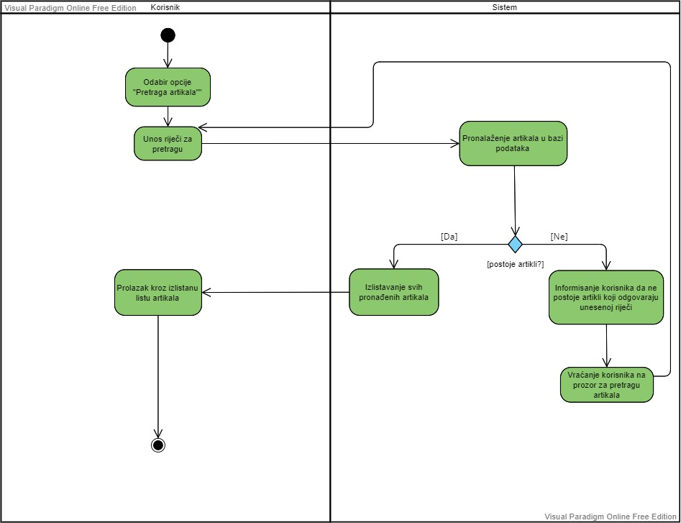

**Dijagram aktivnosti 2:** *Korisnik kupuje artikal*

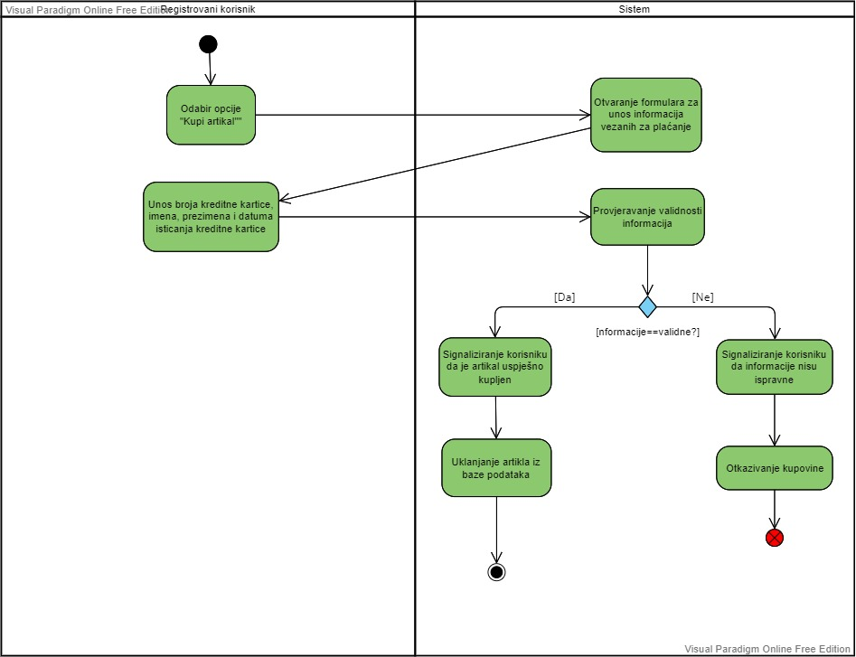

**Dijagram aktivnosti 3:** *Korisnik upravlja artiklom*

*Korisnik izmjenjuje artikal*

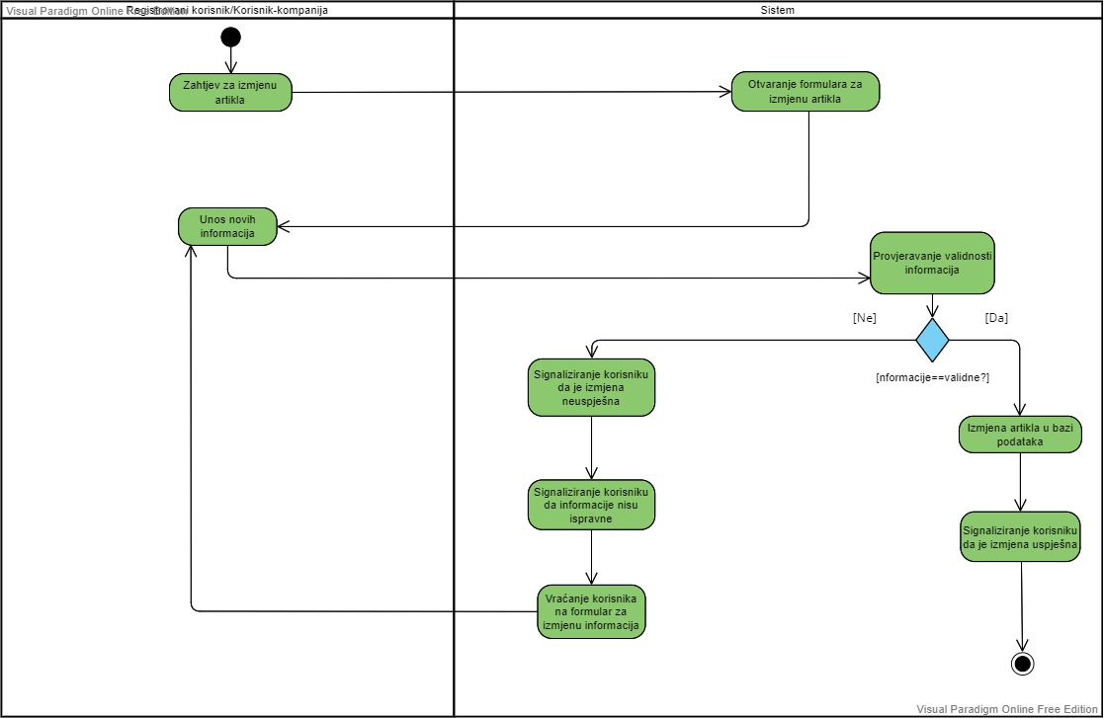

*Korisnik briše artikal*



**Dijagram aktivnosti 4:** *Korisnik objavljuje artikal*

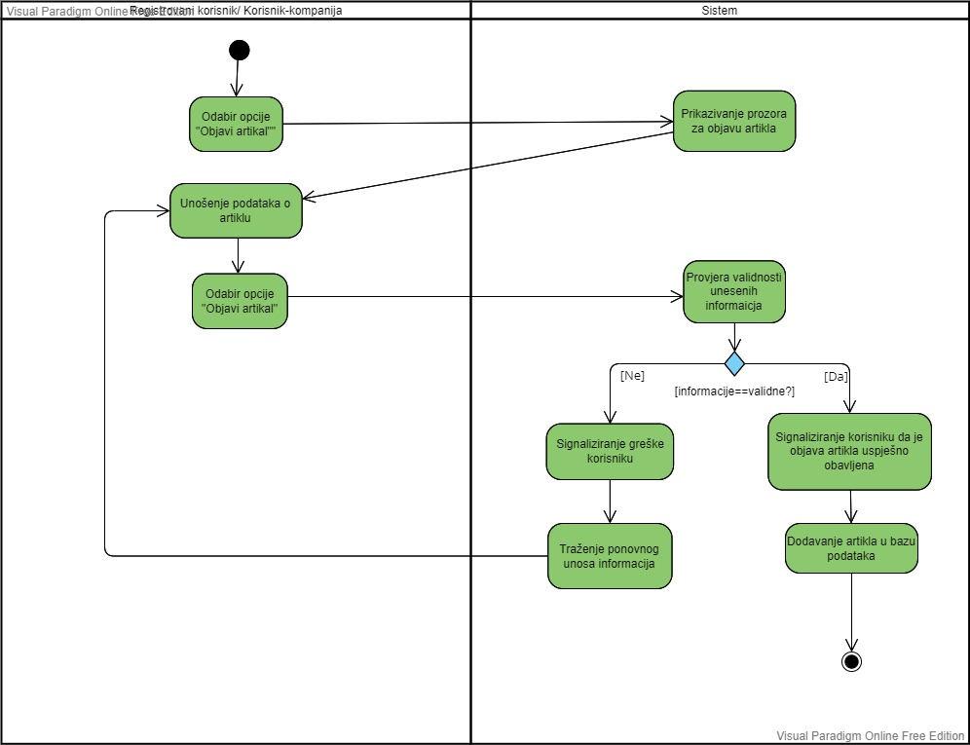

**Dijagram aktivnosti 5:** *Registracija korisničkog računa i prijavljivanje na korisnički račun*

*Registriranje korisničkog računa*

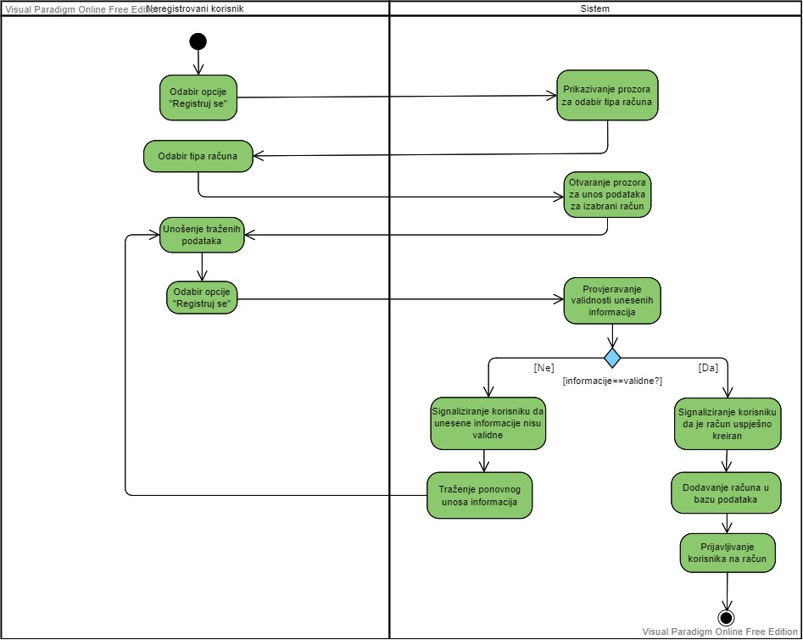

*Prijavljivanje na korisnički račun*

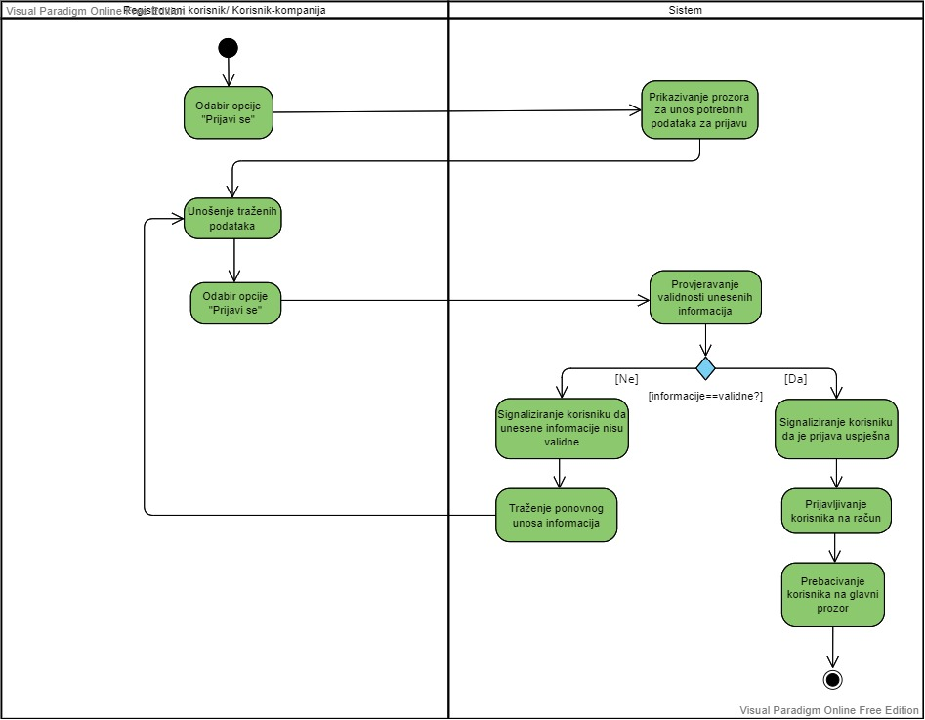

**Dijagram aktivnosti 6:** *Administrator briše korisnički račun*

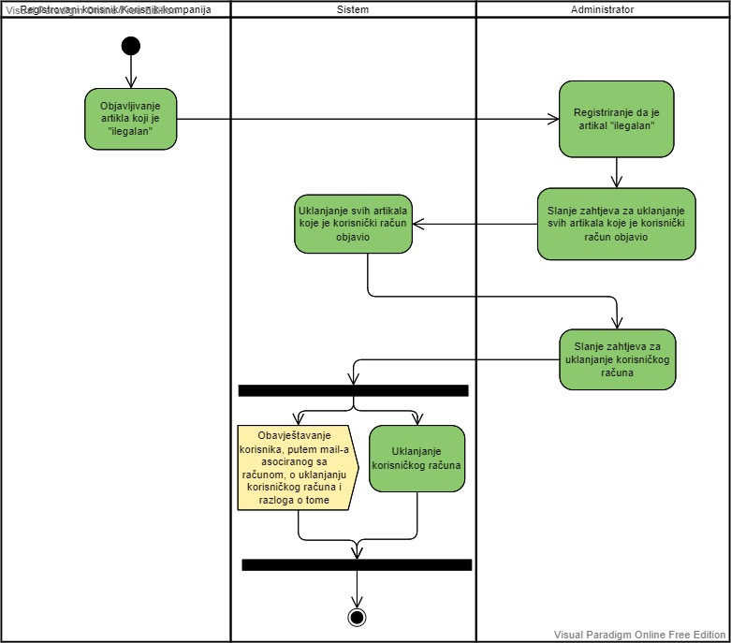

**Dijagram aktivnosti 7:** *Korisnik vrši izmjene ili zatvara korisnički račun*

*Korisnik izmjenjuje korisnički račun*

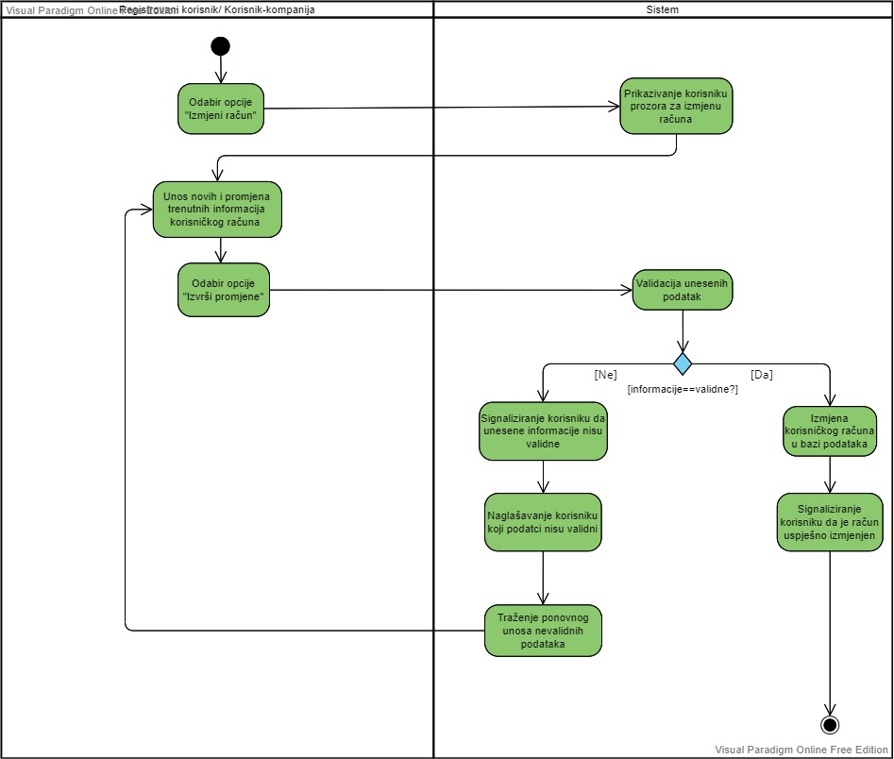

*Korisnik zatvara korisnički račun*

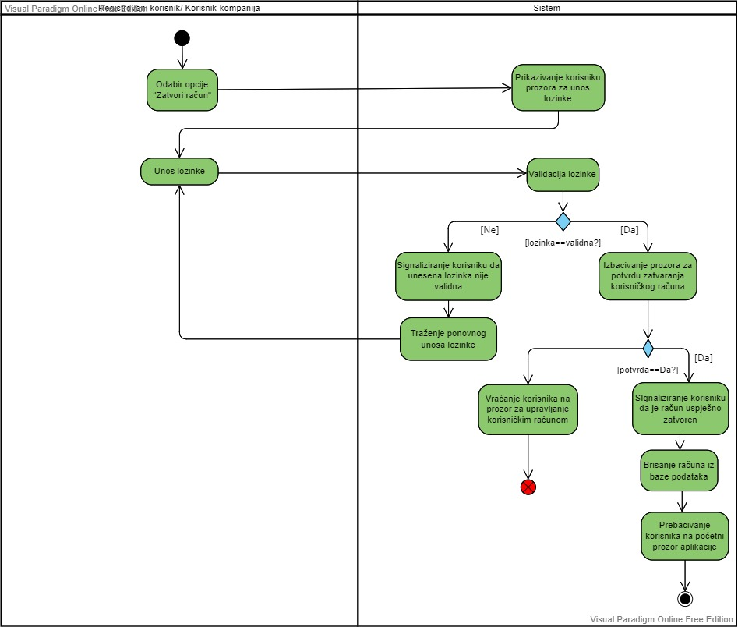

**Dijagram aktivnosti 8:** *Sistem vrši update broja pregleda artikla*

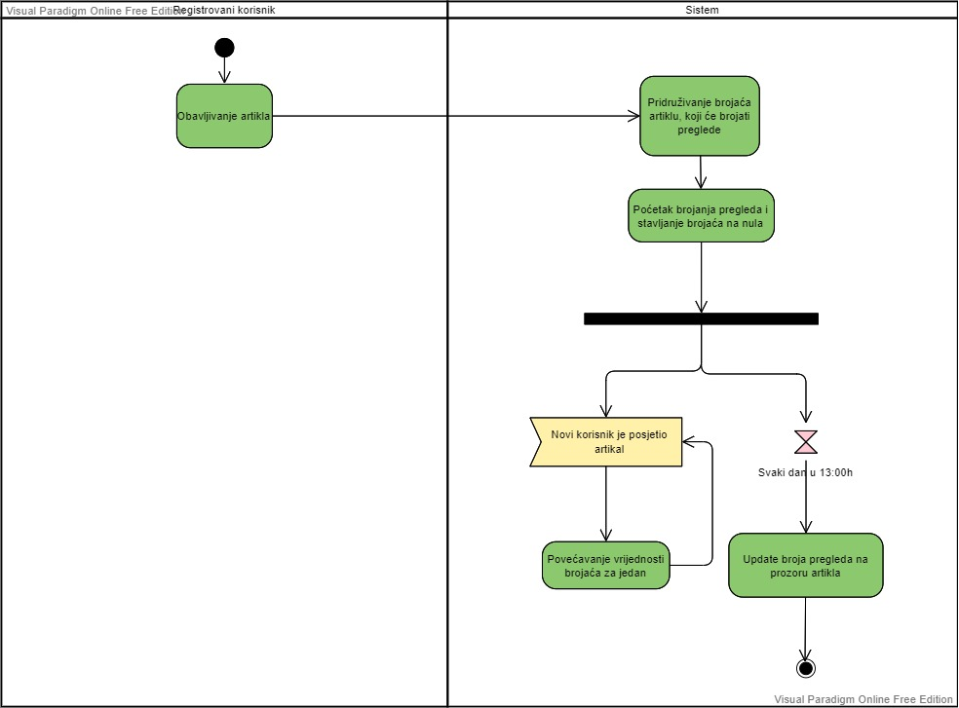

**Dijagram aktivnosti 9:** *Upload slika artikla*

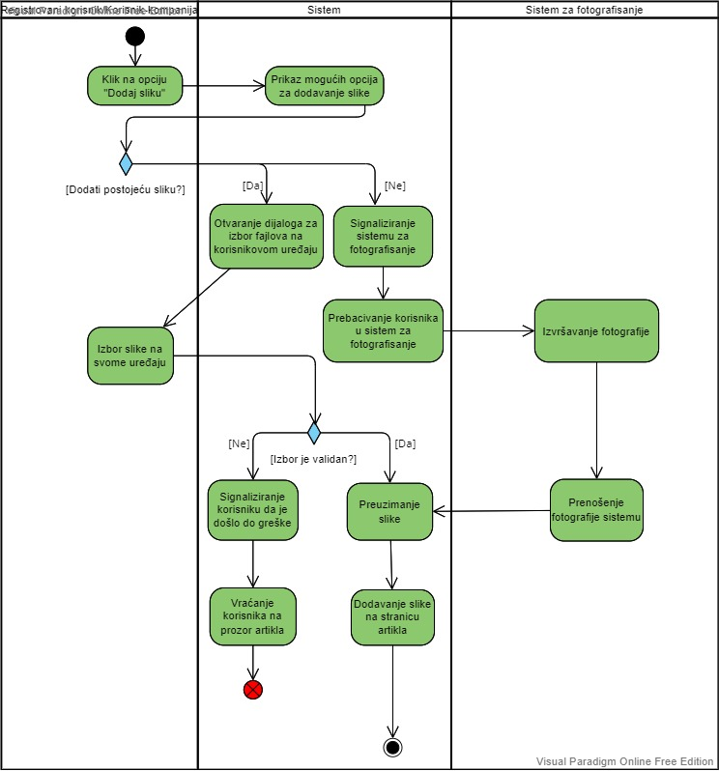

**Dijagram aktivnosti 10:** *Korisnik vrši filtriranje artikala prema cijeni i kategoriji*

